

**МИНОБРНАУКИ РОССИИ**

**федеральное государственное бюджетное образовательное учреждение**

**высшего образования**

**«Московский государственный технологический университет «СТАНКИН»**

**(ФГБОУ ВО МГТУ «СТАНКИН»)**

|  |  |
| --- | --- |
| **Институт**  **информационных систем и технологий** | **Кафедра**  **информационных систем** |

**КУРСОВОЙ ПРОЕКТ**

по дисциплине «**Проектирование информационных систем**»

на тему: «Построение модели визуализации рельефа методом сплайн-интерполяции»

|  |  |  |
| --- | --- | --- |
| **Студент** группа ИДБ–16–06 |  | **Ильин Д.В.** |
|  | подпись |  |
| **Руководитель**  старший преподаватель |  | **Овчинников П.Е.** |
|  | подпись |  |

Москва 2019 г.

ОГЛАВЛЕНИЕ

ВВЕДЕНИЕ 3

ГЛАВА 1. ФУНКЦИОНАЛЬНАЯ МОДЕЛЬ (IDEF0) 4

ГЛАВА 2. ДИАГРАММЫ ПОТОКОВ ДАННЫХ (DFD) 10

ГЛАВА 3. ДИАГРАММА КЛАССОВ (ERD) 12

ГЛАВА 4. ОЦЕНКА УЛУЧШЕНИЯ ПОКАЗАТЕЛЕЙ ПРОЦЕССА ПОСРЕДСТВАМ ВВЕДЕНИЯ АВТОМАТИЗАЦИИ 14

ЗАКЛЮЧЕНИЕ 16

СПИСОК ЛИТЕРАТУРЫ 17

# ВВЕДЕНИЕ

Часто отображаемые объекты, особенно природные, имеют довольно сложную форму, для которой не существует универсального аналитического описания. Форма таких объектов задается набором характерных (опорных) точек, принадлежащих поверхности объекта. Такие опорные точки получаются в результате проведения замеров реальных объектов, их сканирования 3D-сканерами или назначаются непосредственно разработчиком. В процессе геометрического моделирования исходную поверхность необходимо восстановить с требуемой точностью. Она должна проходить как можно ближе к опорным точкам, в лучшем случае – через них. При этом должна быть сохранена топология исходной поверхности. Самым простым подходом является соединение опорных точек участками плоскости, то есть применение полигональной модели. Однако для получения реалистичного отображения объекта его полигональная модель должна состоять из тысяч и десятков тысяч полигонов, что повышает требования к производительности системы, а также количество используемого объема памяти. Не эффективным является и применение квадрик, так как возникает проблема их гладкой стыковки в единую поверхность. Поверхности неаналитических форм эффективнее всего представлять с помощью кусочно-полиномиальных функций – сплайнами.

Объектом исследования является сплайн-интерполяционный метод моделирования рельефа.

Исследования выполняются с использованием следующих модулей:

* функциональной (IDEF0);
* диаграммы потоков данных (DFD);
* диаграмма классов (ERD).

Моделирование используется для лучшего понимания структуры рассматриваемого процесса.

Функциональная модель разрабатывается с точки зрения начальника отдела геодезии.

Целью моделирования является демонстрация работы метода визуализации рельефа.

# ГЛАВА 1. ФУНКЦИОНАЛЬНАЯ МОДЕЛЬ (IDEF0)

Описание системы с помощью IDEF0 называется функциональной моделью. Функциональная модель предназначена для описания существу­ющих бизнес-процессов, в котором используются как естественный, так и графический языки. Для передачи информации о конкретной системе источником графического языка является сама методология IDEF0.

Методология IDEF0 предписывает построение иерархической системы диаграмм - единичных описаний фрагментов системы. Вначале проводит­ся описание системы в целом и ее взаимодействия с окружающим миром, называемое также контекстной диаграммой, после чего проводится функциональная деком­позиция системы, путем разбития ее на подсистемы, каждая из которых опи­сывается отдельно. Затем каждая из подсистем разбивается на более мелкие и так далее до тех пор, пока не будет достигнута нужная степень подробности.

Каждая из IDEF0-диаграмм содержит блоки и дуги. Блоки представляют собой функции моделируемой системы. Дуги же связывают блоки вместе и отобра­жают взаимодействия и взаимосвязи между ними.

Функциональные блоки на диаграммах изображаются прямоугольниками, означающими поименованные процессы, функции или задачи, которые происходят в течение определенного времени и имеют распознаваемые результаты. Имя работы должно быть выражено отглагольным существительным, обозначающим действие.

IDEF0 требует, чтобы в диаграмме было не менее трех и не более шести блоков. Эти ограничения поддерживают сложность диаграмм и модели на уровне, доступном для чтения, понимания и использования.[1]

Стандарт IDEF0 представляет организацию как набор модулей, здесь существует правило — наиболее важная функция находится в верхнем левом углу, кроме того существуют правила сторон:

* стрелка входа всегда приходит в левую кромку активности;
* стрелка управления — в верхнюю кромку;
* стрелка механизма — нижняя кромка;
* стрелка выхода — правая кромка. [2]

В качестве входящих потоков в процессе транспортной системы используются:

* задание;
* данные местности;

Выходным потоком будет выступать «модель рельефа местности». Управляющим потоком являются «алгоритмы». Основные механизмы управления – геодезист и вычислительная система (рис. 1).

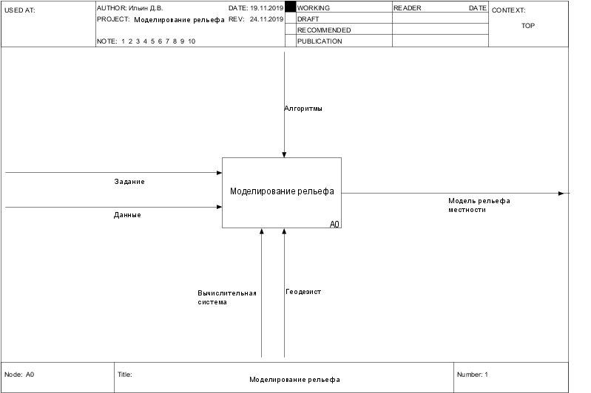

Рис. 1. Функциональная модель IDEF0 (Ветка А0)

Далее разбиваем ветку А0 (рис. 2) на три функциональных блока:

* А1: Управление;
* А2: Обработка;
* А3: Визуализация;

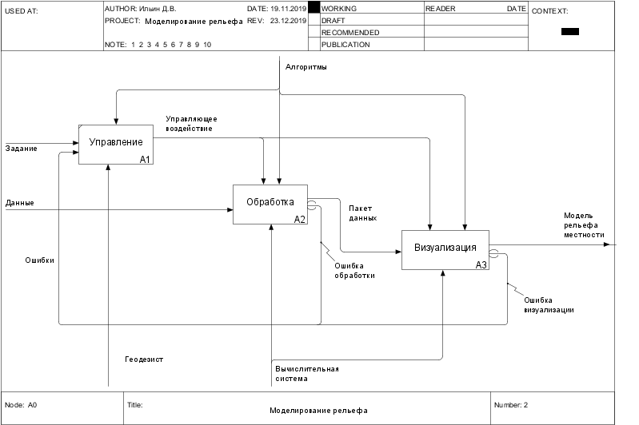

Рис. 2. Функциональная модель IDEF0 (Раскрытие ветки А0)

Далее разбиваем ветку А2 (рис. 3) на три функциональных блока:

* А21: Аэрокосмическая фотосъемка;
* А22: Фотограмметрическая обработка данных;
* А23: Формирование пакета данных.

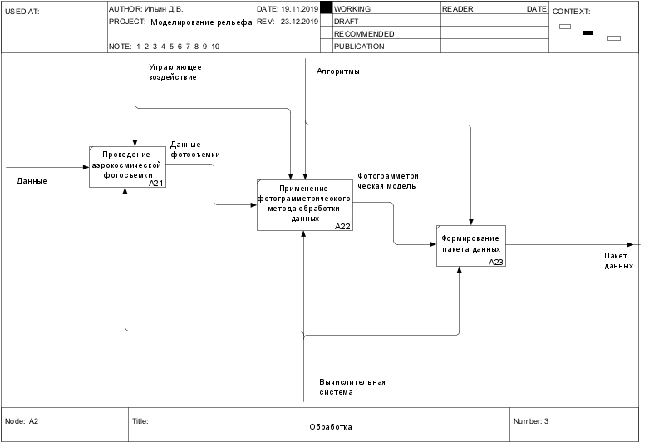

Рис. 3. Функциональная модель IDEF0 (Раскрытие ветки А2)

Далее разбиваем ветку А3 (рис. 4) на три функциональных блока:

* А31: Подготовка данных;
* А32: Применение сплайн-интерполяции;
* А33: Формирование 3D-модели.

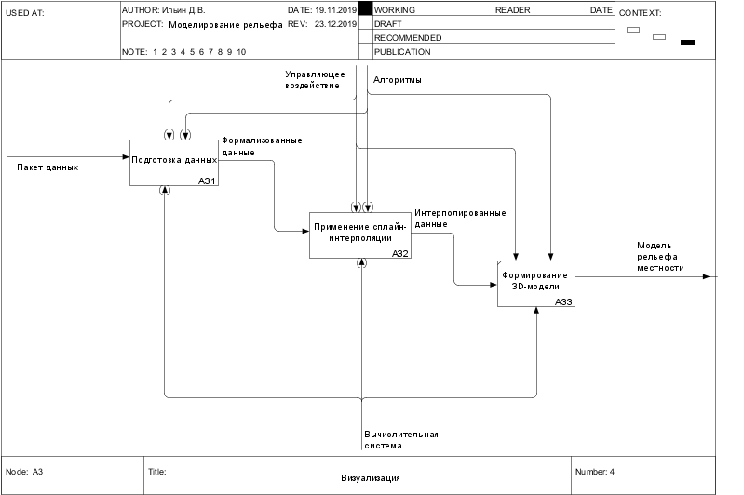

Рис. 4. Функциональная модель IDEF0 (Раскрытие ветки А3)

# ГЛАВА 2. ДИАГРАММЫ ПОТОКОВ ДАННЫХ (DFD)

DFD — общепринятое сокращение от англ. data flow diagrams — диаграммы потоков данных. Так называется методология графического структурного анализа, описывающая внешние по отношению к системе источники и адресаты данных, логические функции, потоки данных и хранилища данных, к которым осуществляется доступ.

Диаграмма потоков данных (data flow diagram, DFD) — один из основных инструментов структурного анализа и проектирования информационных систем, существовавших до широкого распространения UML. Несмотря на имеющее место в современных условиях смещение акцентов от структурного к объектно-ориентированному подходу к анализу и проектированию систем, «старинные» структурные нотации по-прежнему широко и эффективно используются как в бизнес-анализе, так и в анализе информационных систем [3]. В процессе декомпозиции было получено два блока (рис. 5-6).

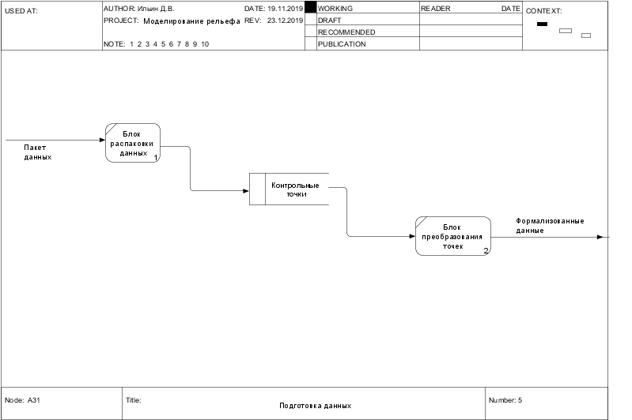

Рис. 5. Диаграмма потоков данных «Подготовка данных»

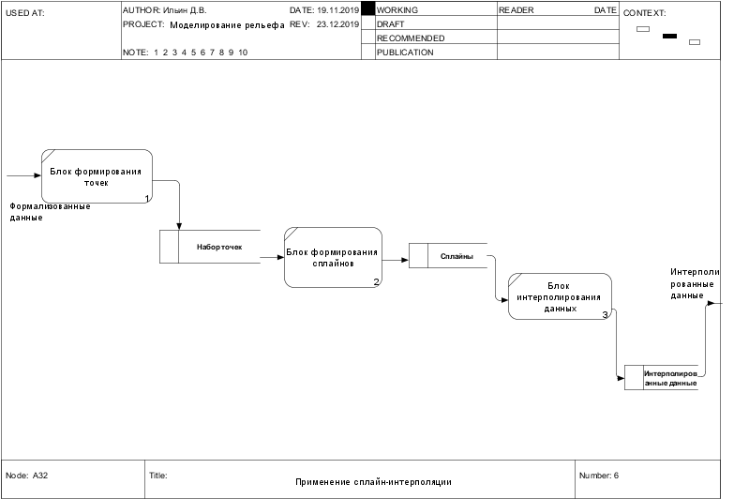

Рис. 6. Диаграмма потоков данных «Применение алгоритма визуализации»

# ГЛАВА 3. ДИАГРАММА КЛАССОВ (ERD)

Диаграмма классов – это набор статических, декларативных элементов модели. Целью создания диаграммы классов является графическое представление статической структуры декларативных элементов системы (классов, типов и т. п.) Она содержит в себе также некоторые элементы поведения, однако их динамика должна быть отражена на диаграммах других видов (диаграммах коммуникации, диаграммах состояний). Для удобства восприятия диаграмму классов можно также дополнить представлением пакетов, включая вложенные.

[4]. Было рассмотрено 4 диаграммы:

* потоков (рис. 7);
* ролей (рис. 8);
* модулей (рис. 9-10).

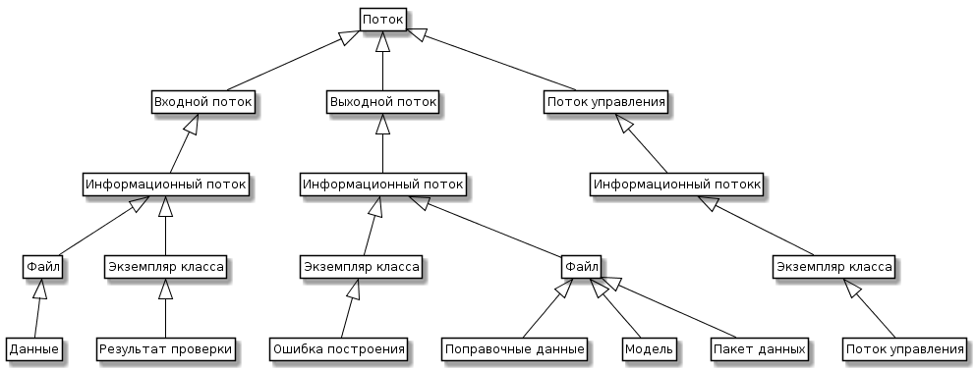

Рис. 7. Диаграмма классов для потоков

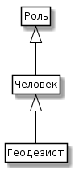

Рис. 8. Диаграмма классов для ролей

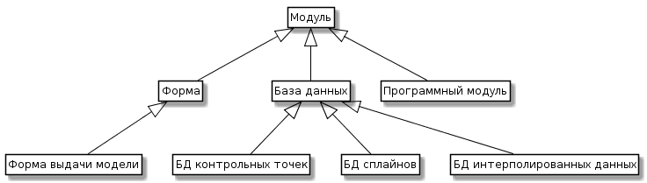

Рис. 9. Диаграмма классов для модулей

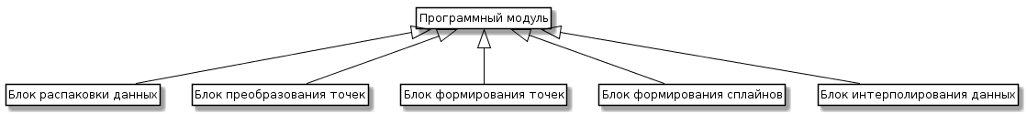

Рис. 10. Диаграмма классов для программных модулей

# ГЛАВА 4. ОЦЕНКА УЛУЧШЕНИЯ ПОКАЗАТЕЛЕЙ ПРОЦЕССА ПОСРЕДСТВАМ ВВЕДЕНИЯ АВТОМАТИЗАЦИИ

В данной курсовой работе рассматривается процесс моделирования рельефа местности. Показателем качества для данного процесса является время генерации модели рельефа.

Расчет не выровненных функциональных точек приведен на рис. 11.

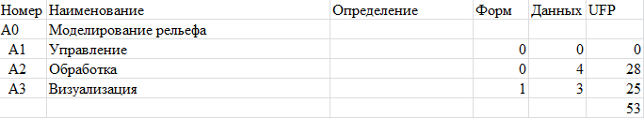

Рис. 11. Расчет UFP

Расчеты, выполненные методом FPA IFPUG на основании данных функциональной модели, позволяют оценить сложность требуемых для создания информационной системы программных средств в 53 выровненных функциональных точек (DFP), а объем программного кода на языках программирования высокого уровня – в 2650 строк кода (рис. 12).

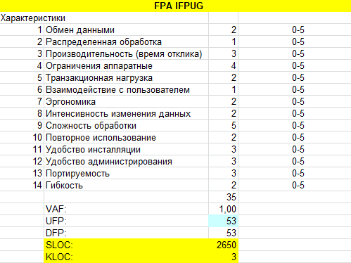

Рис. 12. Метод FPA IFPUG

Расчеты, выполненные методом COCOMO II, позволяют оценить общие трудозатраты проекта разработки программных средств в 9 человеко-месяцев, а ожидаемую продолжительность проекта – в 7 месяцев (рис. 13).

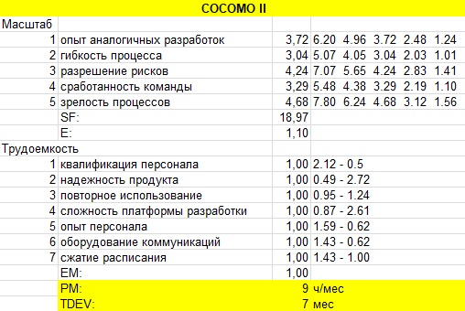

Рис. 13. Метод COCOMO II

**Эффект проекта:**

* Период рассмотрения = 30 дней.
* Т (моделирование рельефа стандартным методом) = 400мс.
* t (моделирование рельефа методом сплайн-интерполяции) = 100мс.
* Поиск проводится порядка 500 раз в день.
* С системой: 500*0,1 =50 сек/день; 50*30 = 150 сек = 25 мин (за рассмотренный период)
* Без системы: 500* 0,4 = 200 сек/день; 500*30 = 100 мин (за рассмотренный период)
* 100 – 25 = 75 мин/мес. выгода.
* 100 / 25 * 100% -100% = 300% (общий эффект от автоматизации)

# ЗАКЛЮЧЕНИЕ

При выполнении данного проекта были созданы модели, визуально показывающие процесс составления отчетности путем выполнения функционального моделирования системы, а также построение модели потоков данных и диаграммы классов.

Была выделена цель моделирования и определена точка зрения, с который рассматривается данная модель. Также, были построены функциональная модель (IDEF0), модель потоков данных (DFD), диаграмма классов без атрибутов (ERD), а также определены числовые показатели для трудозатрат на разработку проекта.

На основе временных расчетов, был сделан вывод о том, что эффект от использования проекта составляет 300%.

# СПИСОК ЛИТЕРАТУРЫ

1. Сайт «ITteach» [Электронный ресурс] – Режим доступа: https://itteach.ru/bpwin/metodologiya-idef0/, свободный. Дата обращения: 19.12.2019 г.
2. Сайт «Википедия» [Электронный ресурс] – Режим доступа: https://ru.wikipedia.org/wiki/IDEF0/, свободный. Дата обращения: 19.12.2019 г.
3. Сайт «Википедия» [Электронный ресурс] – Режим доступа: https://ru.wikipedia.org/wiki/DFD, свободный. Дата обращения: 19.12.2019 г.
4. Сайт «Википедия» [Электронный ресурс] – Режим доступа: https://ru.wikipedia.org/wiki/Диаграмма_классов, свободный. Дата обращения: 19.12.2019 г.